**ການກວດຈັບຄວາມໄວລົດ ແລະ ການນັບຈໍານວນລົດ ໂດຍໃຊ້ CNN-YOLO**

**Vehicles Counting and Speed Detection Using CNN-YOLO**

ລັດສະໝີ ຈິດຕະວົງ, ດາຊົ່ງ ໂຊ້ງຢັງເຊັ່ງ, ໄຊຕະພາບ ຮວງ, ຫວື່ເລົ່າ ທອງພັນ, ບຸນເລີດ ວົງມະນີ

l.chidtavong@nuol.edu.la, daxionginfo@gmail.com, Xaytaphabpsl@gmail.com, Vuelaothongphanh@gmail.com, bounleuthvmn@gmail.com

ພາກວິຊາວິທະຍາສາດຄອມພິວເຕີ, ຄະນະວິທະຍາສາດທໍາມະຊາດ, ມະຫາວິທະຍາໄລແຫ່ງຊາດ

**ບົດຄັດຫຍໍ້**

ງານວິໄຈນີ້ມີຈຸດປະສົງເພື່ອພັດທະນາແມ່ແບບ (Model) ຂອງປະເພດຍານພາຫະນະ ແລະ ພັດທະນາລະບົບການກວດຈັບເພື່ອຈະໄປສອນໃຫ້ລະບົບຮັບຮູ້ການກວດຈັບຄວາມໄວ ແລະ ນັບຈໍານວນລົດຈາກພາບວິດີໂອ ຫຼື ກ້ອງຖ່າຍພາບວິດີໂອຕາມທ້ອງຖະໜົນທີ່ມີກ້ອງວົງຈອນປິດ, ໂດຍມີເປົ້າໝາຍເພື່ອຊ່ວຍການກວດຈັບຄວາມໄວ ແລະ ນັບຈໍານວນລົດ ຕາມແຕ່ລະສະຖານທີ່ທີ່ມີກ້ອງຕິດຕັ້ງຢູ່. ການພັດທະນາແມ່ແບບ (Model) ແລະ ພັດທະນາລະບົບການກວດຈັບແມ່ນນໍາໃຊ້ເຕັກນິກຫຼັກການຂອງ CNN – YOLO Algorithm ເພື່ອຄໍານວນຫາຄຸນລັກສະນະຂອງຮູບພາບ.

ຜ່ານການພັດທະນາ ແລະ ທົດລອງລະບົບເຫັນວ່າມີຄວາມຖືກຕ້ອງ ໂດຍສະເລ່ຍປະມານ 90% ຕາມແຕ່ລະ Frame ວິດີໂອທີ່ສົ່ງເຂົ້າຜ່ານລະບົບກວດສອບ ເຊິ່ງຊຸດຂໍ້ມູນທີ່ໃຊ້ໃນການວິໄຈພັດທະນາ ແລະ ທົດສອບ ລະບົບ Model ເປັນຮູບພາບຖ່າຍຈາກກ້ອງຖ່າຍຮູບພາບທົ່ວໄປ ໂດຍຖ່າຍຕາມແຕ່ລະປະເພດລົດເຊັ່ນ: ລົດຈັກຈໍານວນ 1.000 ຮູບຂຶ້ນໄປ, ລົດໃຫຍ່ຈໍານວນ 1.000 ຮູບຂຶ້ນໄປ ແລະ ລົດຖີບຈໍານວນ 1.000 ຮູບຂຶ້ນໄປ ເປັນຊຸດຂໍ້ມູນສໍາລັບການຝຶກຝົນໃຫ້ລະບົບຮັບຮູ້, ສໍາລັບການວິໄຈຄົ້ນຄວ້າຄັ້ງນີ້ຜົນການທົດລອງຂອງລະບົບກວດຈັບຄວາມໄວ, ນັບຈຳນວນລົດ ມີຄວາມສາມາດໃນການປະມວນຜົນໃຊ້ເວລາປະມານ 0,2 ວິນາທີຕໍ່ Frame, ເຊິ່ງສາມາດກວດຈັບຄວາມໄວ, ນັບຈໍານວນລົດໄດ້ສະເພາະລົດທີ່ຫັນໜ້າເຂົ້າຫາໜ້າກ້ອງເທົ່ານັ້ນ ເຊິ່ງຜົນການທົດລອງເຫັນວ່າສາມາດກວດຈັບຄວາມໄວ ແລະ ນັບຈໍານວນລົດໄດ້ໂດຍສະເລ່ຍປະມານ 90% ຈາກວິດີໂອກ້ອງວົງຈອນປິດ.

**Abstract**

The purpose of this research paper is to develop a model for vehicles detection and to develop a learning system to be able to compute a speed of vehicles, and counting number of vehicles from a video file or from a video camera on streets by CCTV. The goal is to help Lao traffic system have a tool for detecting speed and counting numbers of vehicles especially on main roads. The model and the system are developed by using CNN-YOLO algorithm to detect image and video features.

The development consists of 2 main steps, the system training and the system testing. A result of the research show that the system’s accuracy for dataset checking on each frame video is on average 90%. The dataset is from camera snapshots, generally they are each type of vehicles such as motorcycle 1,000 images minimum, car 1,000 images minimum and bike 1,000 images minimum. The processing time is 0.2 seconds per frame and the system can detect and count only the vehicles that moving to the camera.

**Keywords:** CNN, YOLO, Speed Detection, Vehicle Recognition

1. **ພາກສະເໜີ**

ໃນປັດຈຸບັນ​ເຕັກໂນໂລຊີໄດ້ມີບົດບາດຫຼາຍຂຶ້ນເນື່ອງຈາກຄວາມຕ້ອງການຂອງມະນຸດເຮົາທີ່ຕ້ອງການຄວາມສະດວກສະບາຍ ແລະ ປະສິດທິພາບຄວາມຖືກຕ້ອງໃນການເຮັດວຽກຫຼາຍຂຶ້ນ ໂດຍການພັດທະນາດ້ານ​ເຕັກໂນໂລຊີໃນດ້ານຕ່າງໆອອກມາຊ່ວຍເເກັໄຂບັນຫາເຊັ່ນ: ລະບົບເຄືອຂ່າຍທີ່ເອົາມາໃຊ້ເປັນສື່ກາງໃນການຈັດການຂໍ້ມູນ, ການຕິດຕໍ່ສື່ສານ, ກວດສອບຂໍ້ມູນ ແລະ ຮັກສາຄວາມປອດໄພຕ່າງໆຂອງອົງກອນ, ກະຊວງ ແລະ ບໍລິສັດຕ່າງໆ. ເຊິ່ງໃນຫຼາຍປີທີ່ຜ່ານມາການຄົ້ນຄວ້າການກວດຈັບວັດຖຸເປັນຫົວຂໍ້ທີ່ໄດ້ຮັບຄວາມສົນໃຈແລະ ເປັນທີ່ນິຍົມຫຼາຍໃນທາງດ້ານການສຶກສາ, ຄົ້ນຄວ້າ, ວິໄຈ ແລະ ການພັດທະນາເຕັກນິກວິທີການ ເພື່ອນໍາໄປໃຊ້ວຽກຕົວຈິງ. ເນື່ອງຈາກໃນປັດຈຸບັນອົງກອນ ຫຼື ກະຊວງຕ່າງໆໄດ້ໃຫ້ຄວາມສໍາຄັນກ່ຽວກັບການຈັດການລະບົບຮັກສາຄວາມປອດໄພໃນການຂັບຂີ່ລົດໃນທ້ອງຖະໜົນໃຫ້ມີຄວາມປອດໄພ ແລະ ນັບຈໍານວນລົດການເຂົ້າອອກຂອງແຕ່ລະເສັ້ນທາງ, ໃນ​ນັ້ນ​​ມີນັກ​​ຄົ້ນ​ຄ້​ວາ​ວິ​ໄຈ​ສຶກສາຄົ້ນຄ້ວາທີ່​ກ່ຽວ​ຂ້ອງກັບ​ການ​ພັດ​ທະ​ນາ​ແມ່ແບບ ແລະ ລະບົບການກວດຈັບວັດຖຸ, “Detection of Scratches on Cars by Means of CNN and R-CNN” ເປັນບົດຄົ້ນຄວ້າວິໄຈໜື່ງທີ່ຄົ້ນຄ້ວາໂດຍ (Cesar G. Pachón-Suescún, Javier O. Pinzón-Arenas, Robinson Jiménez-Moreno, 2019) ເປັນການພັດທະນາລະບົບແມ່ແບບການກວດຈັບລົດ ແລະ ຫາຮອຍຂີດຂ່ວນໃນລົດໂດຍໃຊ້ຫຼັກການ CNN ແລະ R-CNN. ນອກ​ຈາກນີ້​ຍັງ​ມີ​ບົດຄົ້ນຄວ້າວິໄຈ “Traffic Signs Detection System by Using Deep Learning” ເປັນບົດຄົ້ນຄວ້າວິໄຈໜື່ງທີ່ຄົ້ນຄ້ວາໂດຍ (Natthapat.S, 2019) ເປັນການຄົ້ນຄວ້າວິໄຈການກວດຈັບ ແລະ ຈໍາແນກປ້າຍຈາລະຈອນຕາມເສັ້ນທາງໂດຍການນໍາໃນຫຼັການວິທີ Deep Learning.

ບັນຫາອຸປະຕິເຫດຕາມທ້ອງຖະໜົນນັບເປັນບັນຫາສັງຄົມທີ່ສຳຄັນທີ່ສຸດທີ່ກໍ່ໃຫ້ເກີດການສູນເສຍທັງຊີວິດ ແລະ ຊັບສິນ. ປັດຈຸບັນສະຖານະການອຸປະຕິເຫດຈາກການຈາລະຈອນ ແລະ ຂົນສົ່ງມີແນວໂນ້ມທີ່ສູງຂຶ້ນ ແລະ ບັນຫາການຂັບຂີ່ດ້ວຍຄວາມໄວເກີນຂີດຈຳກັດທີ່ກົດໝາຍກຳນົດ ຍັງເປັນບັນຫາທີ່ເກີດຂຶ້ນທົ່ວໄປໃນ ສປປ ລາວ ສາຍເຫດເກີດຈາກການຂາດການບັງຄັບໃຊ້ກົດໝາຍທີ່ເຄັ່ງຄັດເຮັດໃຫ້ຜູ້ຂັບຂີ່ລະເມີດການໃຊ້ຄວາມໄວ, ຕະຫຼອດຈົນການກຳນົດຂີດຈຳກັດຄວາມໄວທີ່ບໍ່ເໝາະສົມ ແລະ ຍັງບໍ່ສາມາດນັບຈໍານວນລົດການເຂົ້າອອກຂອງແຕ່ລະເສັ້ນທາງ. ສະນັ້ນ, ການກວດຈັບຄວາມໄວ ແລະ ນັບຈໍານວນລົດຈຶ່ງເປັນໜຶ່ງຫຼັກການມາຊ່ວຍການຈາລະຈອນຂອງລົດຕາມຖະໜົນຫົນທາງ ໃຫ້ມີຄວາມປອດໄພ ແລະ ສາມາດຮັບຮູ້ຄວາມໜາແໜ້ນຂອງຈໍານວນລົດທີ່ສັນຈອນໄປມາໃນແຕ່ລະເສັ້ນທາງໃນແຕ່ລະມື້.

ດັ່ງນັ້ນ, ພວກຂ້າພະເຈົ້າຈຶ່ງມີແນວຄວາມຄິດຕ້ອງການສຶກສາຄົ້ນຄວ້າ, ເຕັກນິກຂັ້ນຕອນວິທີການກວດຈັບຄວາມໄວ ແລະ ນັບຈໍານວນລົດ ດ້ວຍການນໍາໃຊ້ຮູບແບບເຕັກນິກຂອງ CNN (Convolutional neural network) ແລະ ​YOLO (You Only Look Once) ເພື່ອມາພັດທະນາແມ່ແບບ (Model) ເພື່ອຫຼຸດການໃຊ້ຄົນກວດຈັບຄວາມໄວ ແລະ ນັບຈໍານວນລົດເຂົ້າອອກ.

1. **ຈຸດປະສົງ**

* ເພື່ອສຶກສາວິທີການເຮັດວຽກຂອງ CNN ແລະ YOLO Algorithms ໃນການປະຍຸກໃຊ້ໃນການນັບຈຳນວນລົດຕາມທ້ອງຖະໜົນ ແລະ ປະຍຸກໃຊ້ກັບການກວດຈັບຄວາມໄວຂອງລົດຕາມທ້ອງຖະໜົນແບບເວລາຈິງ (Real-Time)
* ເພື່ອພັດທະນາລະບົບແບບອອນລາຍ ໃນການກວດຈັບຄວາມໄວຂອງລົດ ແລະ ກວດນັບຍານພາຫະນະທີ່ເກີດຂຶ້ນໃນພາບຈາກກ້ອງວົງຈອນປິດໂດຍໃຊ້ CNN ແລະ YOLO algorithms,
* ເພື່ອອຳນວຍຄວາມສະດວກການຈາລະຈອນ ແລະ ຊ່ວຍຫຼຸດຜອ່ນບັນຫາການຈາລະຈອນຕາມທ້ອງຖະ ໜົນຂອງ ສປປ ລາວ

1. **ວິທີດຳເນີນການຄົ້ນຄວ້າ**

ວິທີການດໍາເນີນການຄົ້້ນຄ້ວາຂອງການພັດທະນາລະບົບໃນການວິໄຈຄັ້ງນີ້ ປະກອບດ້ວຍ 2 ຂັ້ນຕອນຫຼັກຄື ຂັ້ນຕອນການຝຶກອົບຮົມລະບົບ (training step) ເພື່ອສ້າງແມ່ແບບ ແລະ ຂັ້ນຕອນທົດສອບແມ່ແບບຂອງລະບົບ (testing step), ລຳດັບຂັ້ນຕອນຍ່ອຍຂອງແຕ່ລະຂັ້ນຕອນໄດ້ສະແດງໃນ ຮູບທີ 1.

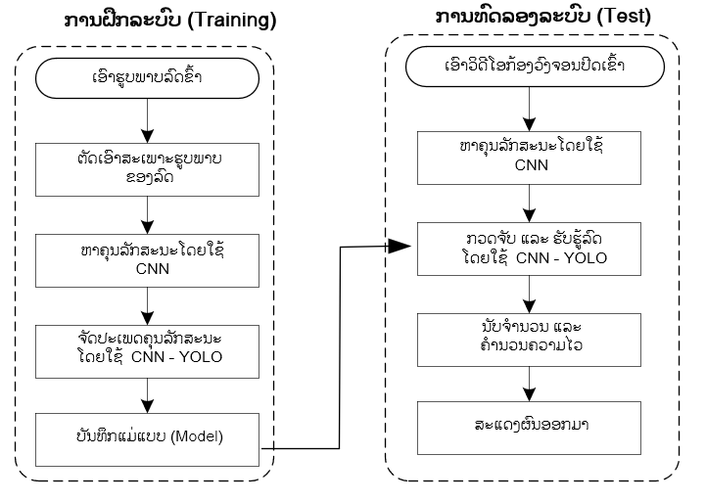

ຮູບທີ 1: ແຜນວາດການເຮັດວຽກຂອງລະບົບ

**ສຳລັບຂັ້ນຕອນການສ້າງແມ່ແບບ:** ໃນເບື້ອງຕົ້ນແມ່ນລວບລວມແມ່ນຂໍ້ມູນພາບຍານພາຫະນະຕ່າງ, ເອີ້ນວ່າ ກຸ່ມຂໍ້ມູນ (Dataset), ຫຼັງຈາກນັ້ນນຳໃຊ້ວິທີການຂອງ CNN ເພື່ອຄຳນວນຫາຄຸນລັກສະນະຂອງຂໍ້ມູນພາບ, ແລ້ວນຳໃຊ້ວິທີການ CNN-YOLO ເພື່ອຈັດປະເພດຄຸນລັກສະນະຂອງຂໍ້ມູນພາບ, ສຸດທ້າຍບັນທຶກຜົນໄດ້ຮັບເພື່ອໃຫ້ເປັນແມ່ແບບ (Model).

**ສຳລັບຂັ້ນຕອນການທົດສອບແມ່ແບບ:** ການທົດສອບແມ່ແບບແມ່ນນຳໃຊ້ຂໍ້ມູນພາບວີດີໂອຈາກກ້ອງວົງຈອນປິດນຳເຂົ້າສູ່ລະບົບ, ຫຼັງຈາກນັ້ນນຳໃຊ້ວິທີການຂອງ CNN ເພື່ອຄຳນວນຫາຄຸນລັກສະນະຂອງຂໍ້ມູນພາບວີດີໂອແຕ່ລະເຟມ, ແລ້ວນຳໃຊ້ວິທີການ CNN-YOLO ເພື່ອກວດຈັບ ແລະ ຮັບຮູ້ຍານພາຫະນະ, ນັບຈຳນວນລົດ ແລະ ຄຳນວນຄວາມໄວ, ສຸດທ້າຍສະແດງຜົນໄດ້ຮັບອອກມາ.

**ເຄື່ອງມືທີ່ໃຊ້ສໍາລັບການຄົ້ນຄວ້າ:** ການພັດທະນາລະບົບນີ້ແມ່ນໃຊ້ ພາສາ Python ສໍາລັບການປະມວນຜົນຂໍ້ມູນຮູບພາບ, ຂໍ້ມູນພາບວິດີໂອ. ສ່ວນພາສາ HTML ແລະ CSS ໃຊ້ໃນການອອກແບບສ່ວນຕິດຕໍ່ກັບຜູ້ໃຊ້ (User Interface). ສ່ວນອຸປະກອນ Hardware ໃຊ້ຮັບຂໍ້ມູນພາບວີດີໂອແມ່ນກ້ອງ Webcam.

**3.1 ການກະກຽມຊຸດຂໍ້ມູນເພື່ອສ້າງແມ່ແບບ**

ໃນຊຸດຂໍ້ມູນເປັນຮູບພາບຖ່າຍຈາກກ້ອງຖ່າຍຮູບທົ່ວໄປໂດຍຖ່າຍພາບຈໍານວນຊຸດຂໍ້ມູນຕາມແຕ່ລະປະເພດລົດເຊັ່ນ: ລົດຈັກ 1.000 ຮູບຂຶ້ນໄປ, ລົດໃຫຍ່ 1.000 ຮູບຂຶ້ນໄປ ແລະ ລົດຖີບ 1.000 ຮູບຂຶ້ນໄປ ເປັນຊຸດຂໍ້ມູນສໍາລັບການຝຶກອົບຮົມໃຫ້ລະບົບຮັບຮູ້. ຈາກນັ້ນຈິ່ງຊອກຫາຄຸນລັກສະນະຂອງລົດແລ້ວບັນທຶກເປັນສາມໄຟຣ .weights ເປັນໄຟຣເກັບຄຸນລັກສະນະ .cfg ເປັນໄຟຣເກັບຄ່າ Defaults ຂອງ CNN – YOLO ແລະ .names ເປັນໄຟຣເກັບຊື່ Labels ຂອງວັດຖຸ

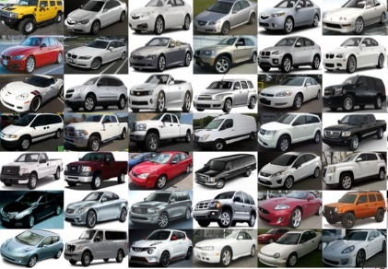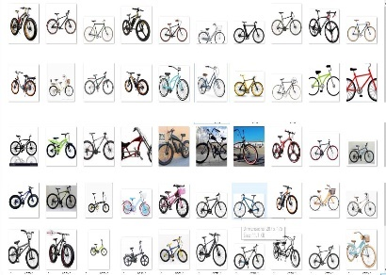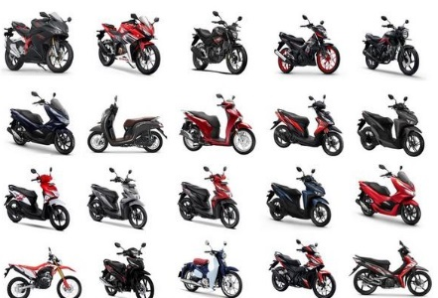

ຮູບທີ 2: ຕົວຢ່າງຊຸດຂໍ້ມູນ

* 1. **ໂຄງຂ່າຍປະສາດທຽມແບບຄອນໂວລູຊັນ**

ໂຄງຂ່າຍປະສາດທຽມແບບຄອນໂວລູຊັນ (Convolutional Neural Network : CNN) ເຊິ່ງເປັນໂຄງຂ່າຍປະສາດທຽມໜຶ່ງໃນກຸ່ມ Bio-inspired ໃນການເຮັດວຽກຂອງ CNN ເພື່ອການຊອກຫາຄຸນລັກສະນະຂອງຮູບພາບໂດຍການແບ່ງຮູບພາບເປັນຫຼາຍສ່ວນນ້ອຍໆ ຈາກນັ້ນຈຶ່ງຄໍານວນຊອກຫາຄຸນລັກສະນະໂດຍການເລື່ອນໄປເທື່ອລະຈຸດຂອງຮູບພາບ (Prabhu, 2018).



ຮູບທີ 3: ຕົວຢ່າງການຄໍານວນຫາລັກສະນະຂອງວັດຖຸ

ເຊິ່ງໃນຫຼັກການຂອງ CNN ມີຂັ້ນຕອນຂອງການຄໍານວນຫາຄົ້ນລັກສະນະເຊິ່ງປະກອບໄປດ້ວຍຂັ້ນຕອນ Convolution layers filters (Kernels), Pooling, Fully connected layers (FC) ແລະ SoftMax function ເປັນຕົວຄໍານວນລັກສະນະຂອງວັດຖຸ. (Nattawat.R and Olarik.S, 2018)

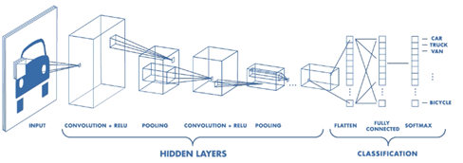

ຮູບທີ 4: ໂຄງສ້າງການເຮັດວຽກຂອງ CNN

**3.3 You Only Look Once (YOLO)**

You Only Look Once (YOLO) ເປັນ Algorithms ທີ່ຂະຫຍາຍຫຼັກການຂອງ CNN ໃຫ້ໄວກວ່າເກົ່າໂດຍການນໍາໃຊ້ວິທີການ Classification ແລະ ການຊອກຫາຕໍາແໜ່ງຂອງວັດຖຸໂດຍໃຊ້ Bounding Box ເຂົ້າໄປຊ່ວຍແລ້ວແບ່ງພາບອອກເປັນຫຼາຍສ່ວນນ້ອຍໆ ເພື່ອຄໍານວນຊອກຫາຄຸນລັກສະນະໄປພ້ອມໆກັນ ເຊີ່ງອົງປະກອບ ແລະ ວິທີການເຮັດວຽກຂອງ YOLO ໂດຍຂະບວນການສອນປະກອບດ້ວຍ 3 ຂັ້ນຕອນຄື: 1. ຕ້ອງມີຮູບວັດຖຸເພື່ຶອນໍາໄປໃຊ້ໃນການສອນລະບົບໃຫ້ລະບົບຮັບຮູ້ຂໍ້ມູນເກັບເປັນແມ່ແບບ (Model), 2. ກໍານົດປ້າຍກໍາກັບໃຫ້ວັດຖຸຮູບພາບ (Image Annotations) ແລະ 3. ນໍາເອົາຊຸດຂໍ້ມູນເຂົ້າໃນລະບົບໂດຍໃຊ້ວິທີການໂຄງຂ່າຍປະສາດທຽມ (Convolutional Neural Network: CNN) ແລ້ວຫາຄຸນລັກສະນະຂອງຊຸດຂໍ້ມູນແລ້ວເກັບເປັນແມ່ແບບ (Model) ໃວ້ໃຫ້ລະບົບຮັບຮູ້ຊຸດຂໍ້ມູນ. (Sitthitouch.S, 2017)

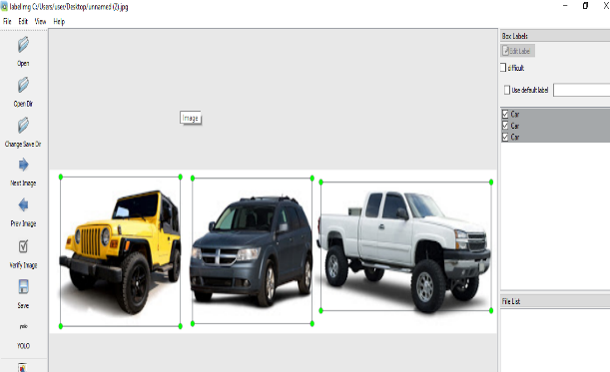 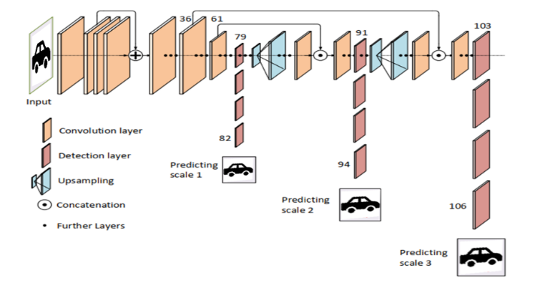

ຮູບທີ 5: ຂັ້ນຕອນໂຄງສ້າງການເຮັດວຽກຂອງ YOLO

* 1. **ວິທີການສ້າງແມ່ແບບ (Creating Model)**

ການສ້າງແມ່ແບບເພື່ອເອົາຂໍ້ມູນຂອງລົດໄປສອນໃຫ້ລະບົບຮັບຮູ້, ແມ່ນການເອົາຊຸດຂໍ້ມູນທັງໝົດຂອງລົດໄປເຂົ້າລະບົບດວ້ຍການນໍາໃຊ້ຫຼັກການຂອງ CNN – YOLO ເພື່ອສະກັດເອົາຄຸນລັກສະນະຂອງຮູບພາບລົດແຕ່ລະປະເພດແລ້ວເອົາໄປເກັບໃວ້ເປັນ ໄຟຣ ແມ່ແບບ (Model) ເພື່ອຈະນໍາໄປປຽບທຽບກັບຂໍ້ມູນຈາກກ້ອງວິດີໂອທີ່ໄດ້ຮັບ ເຊິ່ງຂັັ້ນຕອນການເຮັດວຽກຂອງລະບົບມີດັ່ງລຸ່ມນິີ້.

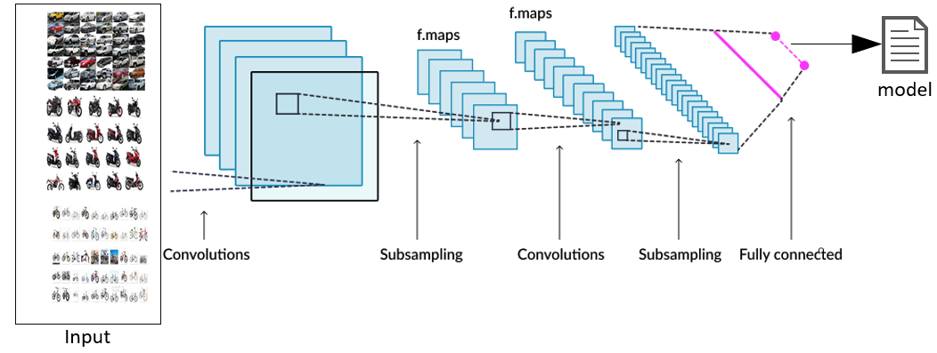

ຮູບທີ 6: ຂັ້ນຕອນວິທີການຝຶກໃຫ້ລະບົບຮັບຮູ້

ອະທິບາຍຄວາມໝາຍແຕ່ລະຂັ້ນຕອນວິທີການຝຶກໃຫ້ລະບົບຮັບຮູ້:

* Input ໝາຍເຖິງການສົ່ງຮູບພາບເຂົ້າໄປໃນລະບົບເພື່ອພັດທະນາຮູບແບບ
* Convolutions ເປັນຂັ້ນຕອນທໍາອິດສໍາລັບການແຍກຄຸນລັກສະນະຂອງຮູບພາບທີ່ນຳເຂົ້າ ແລະ ຮັກສາຄວາມສໍາພັນລະຫວ່າງ Pixels ດ້ວຍການຮຽນຮູ້ຄຸນລັກສະນະຂອງຮູບພາບ ໂດຍໃຊ້ຂໍ້ມູນພາບແຍກເປັນໜ້າຕ່າງນ້ອຍໆ, ແລ້ວສະກັດເອົາຄຸນລັກສະນະໂດຍການຄໍານວນທາງຄະນິດສາດທີ່ໃຊ້ການຄໍານວນຄ່າ H*W*D (H = Height, W = Width, D = Dimension)
* Subsampling ຫຼື Pooling ເປັນການເອົາອົງປະກອບໃຫຍ່ສຸດທີ່ຫາໄດ້ຄຸນລັກສະນະມາຈາກຂັ້ນຕອນ Convolutions ໂດຍການກໍານົດຕົວກັ່ນຕອງ (Filters) ຂະໜາດ 2 x 2
* Fully connection ເຮັດໜ້າທີ່ສໍາລັບການຮຽນຮູ້ ແລະ ຈໍາແນກປະເພດຂອງລົດຕາມຈໍານວນລົດ
* Model ເປັນການເອົາຄຸນລັກສະນະທີ່ສະກັດໄດ້ແລ້ວໄປເກັບໄວ້ເປັນໄຟຣແມ່ແບບ (Model)
  1. **ວິທີການທົດລອງເອົາຂໍ້ມູນຮູບພາບວິດີໂອໄປຜ່ານລະບົບແລ້ວກວດຈັບລົດ**

ເປັນການນໍາເອົາຂໍ້ມູນຮູບພາບວິດີໂອໄປຜ່ານລະບົບແລ້ວເຮັດການກວດສອບດ້ວຍການສະກັດເອົາຄຸນລັກສະນະແຕ່ລະ Frame ຂອງວິດີໂອ ແລ້ວເອົາໄປປຽບທຽບກັບຄຸນລັກສະນະທີ່ມີເກັບໄວ້ໃນ Model ແລ້ວສະແດງຜົນອອກມາ.

ອະທິບາຍຄວາມໝາຍແຕ່ລະຂັ້ນຕອນວິທີການພັດທະນາແບບທົດລອງ:

* Record video ໝາຍເຖິງກ້ອງຖ່າຍຮູບເກັບເປັນວິດີໂອແລ້ວສົ່ງເປັນ Frame ເຂົ້າໃນລະບົບ
* Frame Video ໝາຍເຖິງວິດີໂອທີ່ສົ່ງເຂົ້າໄປປະມວນຜົນໂດຍໃຊ້ Convolutions
* Convolutions ເປັນຂັ້ນຕອນທໍາອິດສໍາລັບການແຍກຄຸນລັກສະນະຂອງແຕ່ Frame Video ທີ່ນຳເຂົ້າ ແລະ ຮັກສາຄວາມສໍາພັນລະຫວ່າງ Pixels ດ້ວຍການຮຽນຮູ້ຄຸນລັກສະນະຂອງຮູບພາບໂດຍໃຊ້ຂໍ້ມູນພາບແຍກອອກເປັນໜ້າຕ່າງນ້ອຍໆ ແລ້ວສະກັດເອົາຄຸນລັກສະນະໂດຍການຄໍານວນທາງຄະນິດສາດທີ່ໃຊ້ໃນການຄໍານວນຊອກຫາຄ່າ H*W*D (H = Height, W = Width, D = Dimension)
* Pooling ເປັນການເອົາອົງປະກອບຂອງຄຸນລັກສະນະຄ່າໃຫຍ່ສຸດທີ່ຫາໄດ້ຈາກຄຸນລັກສະນະມາຈາກຂັ້ນຕອນ Convolutions ໂດຍການກໍານົດຕົວກັ່ນຕອງ (Filters) ຂະໜາດ 2 x 2
* Fully connection ແລະ Model ເຮັດໜ້າທີ່ສໍາລັບການຮຽນຮູ້ ແລະ ຈໍາແນກປະເພດຂອງລົດໂດຍການເອົາຂໍ້ມູນແຕ່ Frame ວິດີໂອໄປປຽບທຽບກັບຂໍ້ມູນທີ່ມີໃນ Model

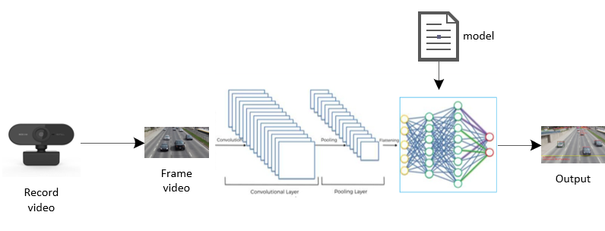

ຮູບທີ 7: ຂັ້ນຕອນວິທີການທົດລອງ

1. **ຜົນການຄົ້ນຄວ້າ**

ຜົນການຄົ້ນຄວ້າວິໄຈຄັ້ງນີ້ແມ່ນສຶກສາວິທີການພັດທະນາແມ່ແບບ (Model) ເພື່ອນໍາເອົາຂໍ້ມູນຮູບພາບລົດເຂົ້າໄປຝຶກອົບຮົມ, ກວດຈັບຄວາມໄວ ແລະ ນັບຈຳນວນໄດ້ດ້ວຍການກວດຈັບຜ່ານກ້ອງຖ່າຍວິດີໂອ ຫຼື ໄຟຣວິດີໂອຜ່ານທາງ Web Brower ອິນເຕິເນັດ (Internet) ໄດ້.

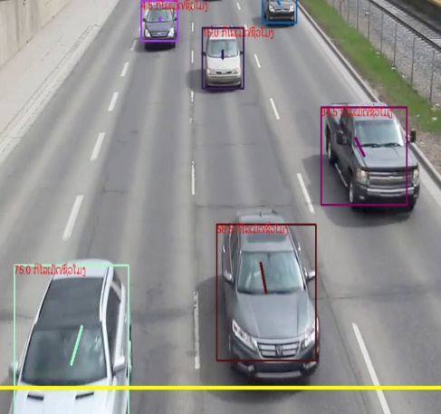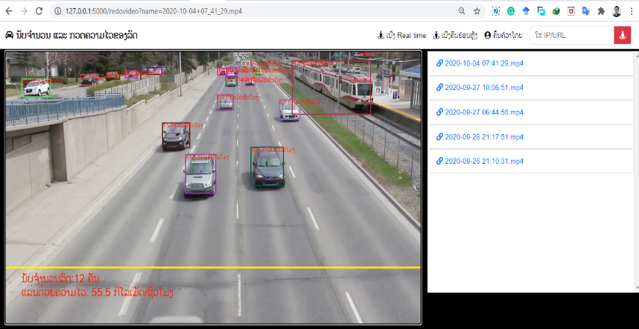

ຮູບທີ 8: ຜົນການກວດຈັບ

1. **ສະຫຼຸບຜົນການຄົ້ນຄວ້າ ແລະ ຂໍ້ສະເໜີ**
   1. **ສະຫຼຸບຜົນການຄົ້ນຄວ້າ**

ຈາກການຄົ້ນຄວ້າຄັ້ງນີ້ເຫັນວ່າການເອົາຂໍ້ມູນລົດເຂົ້າໄປພັດທະນາເປັນແມ່ແບບແມ່ນສາມາດເຮັດໄດ້ໂດຍການໃຊ້ເວລາໃນການຝຶກໃຫ້ລະບົບຮັບຮູ້ ແມ່ນໃຊ້ເວລາປະມານ 2 ຫາ 3 ຊົ່ວໂມງ (ອີງຕາມປະສິດທິພາບຂອງເຄື່ອງຄອມພິວເຕີ).

ສໍາລັບການທົດລອງການກວດຈັບຄວາມໄວ, ນັບຈຳນວນລົດໂດຍເອົາຂໍ້ມູນວິດີໂອມາປະມວນຜົນໃຊ້ເວລາປະມານ 0,2 ວິນາທີຕໍ່ Frame ແລະ ສາມາດກວດຈັບຄວາມໄວ, ນັບຈໍານວນລົດໄດ້ສະເພາະລົດທີ່ຫັນໜ້າເຂົ້າຫາໜ້າກ້ອງເທົ່ານັ້ນ ໂດຍຜ່ານການທົດລອງແມ່ນສາມາດກວດຈັບໄດ້ໂດຍຄ່າສະເລ່ຍປະມານ 90% ຈາກກ້ອງຖ່າຍວິດີໂອ Webcam ຫຼື ໂທລະສັບ.

* 1. **ຂໍ້ສະເໜີ**

ຜ່ານການສຶກສາວິໄຈຄັ້ງນີ້ຍັງມີຂໍ້ຄົງຄ້າງເລື່ອງການນັບຈໍານວນລົດ ແລະ ຈັບຄວາມໄວຂອງລົດທີ່ມາຈາກທິດທາງກົງກັນຂ້າມຂອງໜ້າກ້ອງຖ່າຍວິດີໂອ ແລະ ຍັງບໍ່ສາມາດນັບຈໍານວນລົດຕາມປະເພດລົດໄດ້. ສະນັ້ນ, ສຳລັບການສຶກສາຄົ້ນຄວ້າຕໍ່ໜ້າ ກໍ່ສາມາດເຮັດໄດ້ໂດຍການຜັນຂະຫຍາຍຕໍ່ນຳໃຊ້ເຕັກນິກ ແລະ ວິທີການອື່ນເພື່ອໃຫ້ສາມາດກວດຈັບລົດ ແລະ ຈໍາແນກປະເພດລົດ ແລະນັບຈໍານວນລົດຕາມປະເພດໄດ້.

**ເອກະສານອ້າງອີງ**

Cesar G. Pachón-Suescún, Javier O. Pinzón-Arenas, Robinson Jiménez-Moreno. (2019) **Detection of Scratches on Cars by Means of CNN and R-CNN**

Joseph Redmon, Santosh Divvala, Ross Girshick, Ali Farhadi. (2016). **Real-Time Object Detection.** IEEE Conference on Computer Vision and Pattern Recognition (CVPR).

Prabhu (Mar 4, 2018). **Understanding of Convolutional Neural Network (CNN) Deep Learning**. Retrieved from: https://medium.com/@RaghavPrabhu/understanding-of-convolutional-neural-network-cnn-deep-learning-99760835f148

Nattawat.R, Olarik.S. (2018). **Comparative Study Between Local Descriptors and Deep Learning for Silk Pattern Image Retrieval**. Retrieved from: http://research.msu.ac.th/msu_journal/upload/articles/article2392_99979.pdf

Natthapat.S (2019). **Traffic Signs Detection System by Using Deep Learning**. Retrieved from: http://58.181.147.25/ojsjournal/index.php/miniconference/article/view/2147/2001

Sitthitouch.S. (2017). **Generating an Architectural Model Using Object Recognition to Observe Human Movement in Public Space Case Study: 3-dimensional Parametric Model of Bus Station Platforms.** Retrieved from:   
http://ias.it.msu.ac.th/course/1201374-Image-processing/1-2562/Project-Document/Group-4-Object-Detection-using-YOLO-V3.pdf

Zhong-Qiu Zhao, Member, Peng Zheng, Shou-tao Xu, and Xindong Wu (2019). **Object Detection with Deep Learning**. Retrieved from: https://arxiv.org/pdf/1807.05511